Proyecto sobre el Congreso de Descentralización.
2023
REGIONAL SAN JUAN 02, DISTRITO EDUCATIVO 07 HONDO VALLE
CENTRO EDUCATIVO
BENJAMIN ENCARNACION DE OLEO
(LOS RINCONES).

Autor: Richard Tomas Rodríguez Pérez

Índice Pagina
- Presentación…………………………………………………...3
- Datos identitarios de la instancia……………………………. 4
- Contextualización ……………………………………………. 5
- Los actores……………………………………………………. 9
- Marco normativo……………………………………………... 10
- Marco histórico………………………………………………...11
- Transferencia de recursos………………………………………20
- Impacto de los recursos invertidos……………………….
- Lecciones aprendidas………………………………………….
- Proyecciones……………………………………………………
- Conclusión………………………………………………………
- Bibliografía…………………………………………………….

Presentación
La descentralización educativa es un proceso mediante el cual se transfieren responsabilidades y recursos del gobierno central a las autoridades locales y regionales. En el ámbito educativo este proceso tiene como objetivo mejorar la calidad de la educacion al permitir que las autoridades locales y regionales tengan un mayor control sobre los recursos y la toma de decisiones en su propia jurisdicción.
La descentralización educativa puede tomar diferentes formas, como la transferencia de responsabilidades y recursos a los gobiernos regionales o locales, la creación de sistemas de gestión escolar autónomos, la promoción de la participación de la comunidad en la toma de decisiones educativas y la expansión de la oferta educativa en áreas rurales y desfavorecidas.
La descentralización educativa se ha convertido en un tema importante en muchos países debido a la necesidad de mejorar la calidad educativa de la educacion y aumentar el acceso a la misma. Sin embargo, también puede generar desafíos, como la necesidad de garantizar la coordinación y coherencia entre los diferentes niveles de gobierno y la posibilidad de que se produzcan desigualdades en la calidad de la educacion en diferentes regiones.

Datos Identitarios de la Instancia.
Regional Educativa: 02 San Juan
Distrito Educativo: 02-07 Hondo Valle
Centro Educativo: Benjamín Encarnación De Oleo (Los Rincones)
Autor: Junta del Centro Educativo
Domicilio: C/Emilio Encarnación los rincones Hondo Valle
Director/a: Richard Tomas Rodríguez Pérez
Contacto: 829-641-6559/ 809-892-1700
Correo electrónico: richardtomasrodriguez@gmail.com

Contextualización
El Centro Educativo Benjamín Encarnación De oleo (Los Rincones) está ubicado en la parte sur del Municipio de Hondo Valle a 1500 metros de distancia, en la calle Emilio Encarnación en la Comunidad de los Rincones, de este mismo Municipio de Hondo Valle Provincia Elías Piña.
Este Centro está situado al pie de la vertiente Norte del punto más alto de la sierra de Neyba, a la ribera del Rio Simacual. Es una escuela Rural, las condiciones socioeconómicas de las familias que envían sus hijos a la escuela se puede definir de muy bajos ingresos económicos, lo que les impide satisfacer sus necesidades esenciales.
La mayoría de los estudiantes de este centro provienen de zonas vulnerables y de difícil acceso, por lo que la mayoría de las veces llegan tarde al mismo, provienen de familias pobres y por tal razón se sienten limitados para enviar sus hijos a la escuela, las viviendas están construidas en su mayoría de madera, techada de zinc, piso de tierra y algunas de cemento.
Las personas de esta comunidad se dedican a la agricultura para el sustento de sus familias, el tiempo de recreación lo dedican al juego de gallo y otros dedican su tiempo de recreación a tomar bebidas alcohólicas y al baile, dentro del tiempo de recreación en alguna vivienda celebran las mencionadas veladas donde tocan palos o atabales, pericos ripiaos, comparten comidas tales como: sancocho, habichuelas con dulce y otros. El medio de trasporte más utilizado en esta comunidad es el moto concho, aunque en algunos casos poseen vehículos propios.
Esta comunidad mantiene una relación estrecha con algunas instituciones, tales como: Agricultura, Codo café, el Ayuntamiento Municipal, Medio Ambiente, entre otras de las cuales algunos comunitarios son representantes y a la vez reciben pagos mínimos por su labor.
Reciben asistencias médicas del Hospital Municipal Hondo Valle, donde tienen que trasladarse en caso de alguna enfermedad o emergencia, durante el año reciben algunos operativos médicos, de los cuales se benefician al obtener algunos medicamentos gratis, además de chequeo o consultas gratuitas.

Ubicación Geográfica:
Está ubicado en la Comunidad de Los Rincones, al Oeste de la población de Hondo Valle a la ribera del rio Simacual:
En la parte Norte al centro tenemos la Loma del Jato la cual se puede apreciar desde cualquier punto del centro.
Al Sur de este se encuentra el Rio Simacuál, este es el principal Rio de la Comunidad.
Al Este el Municipio de Hondo Valle
Al Oeste la Sección de Los Pajaritos: Esta es una de la Sección de donde proviene gran cantidad de estudiantes al Centro.
Las viviendas:
Las viviendas de esta Comunidad están construidas en su mayoría de madera y concreto armado: paredes de maderas y concreto, techada de zinc, piso de cemento y otras de tierra, en algunos casos se pueden apreciar alguna casa construida de block. En esta comunidad existen algunos puntos comerciales o negocios a los cuales acuden a comprar algunos condimentos de cocina, no existe un centro de servicios público ni privado
Ambiente social:
Las personas de esta comunidad se dedican a labrar la tierra de la cual se sustentan económicamente; se dedican a la agricultura, siembran café, aguacate, guandul, maíz, habichuela entre otros. Hacen trabajos informales trabajan medio día por lo que le pagan $150 o $200. Su tiempo de recreación lo dedican en su mayoría a tomar alcohol, otros hacen visitas domiciliarias en algunos casos celebran la mencionada velada en la que comparten y bailan palo, perico ripiaos entre otros, también comparten alimentos en dicha velada, su música preferida es la bachata, el medio de trasporte más común es el moto concho.
Recibe servicio de agua potable de varios acueductos, posee luz eléctrica, los desechos son recogidos por el ayuntamiento municipal, aunque el servicio no es constante.

Ambiente Natural
Es una comunidad que a la fecha esta reforestada, cuenta con un rio principal y varias cañadas, es una comunidad donde las mayorías de la vivienda no cuentan con un baño o letrina por lo que la contaminación de heces fecales corre hasta las corrientes del rio principal contaminándolo y produciendo enfermedades tales como: cólera entre otras.
Es un Centro donde funcionan los Niveles Inicial y Primario, cuenta con cuatros (4) aulas para el Nivel Primario donde se pueden trabajar con un promedio de cuarenta (40) alumnos, más un aula del Nivel Inicial con una capacidad de treinta (30) estudiantes
Las autoridades principales de este municipio se niegan casi en su totalidad a brindar los servicios de: alimentación, salud, vivienda, entre otras que influyen negativamente en el avance de la educación de la comunidad. De igual manera los recursos económicos dedicados al sector de educación por parte del estado dominicano se consideran insuficientes para lograr el avance que demanda la población estudiantil; por lo que hace falta que las autoridades gubernamentales y no gubernamentales se unan a esta comunidad educativa y espiritual de la misma. Es fundamental para el éxito de este proyecto de acción el apoyo y el seguimiento de las instancias superiores del MINERD, sin la cual sería difícil desarrollar nuestras acciones.
Historia del Centro Educativo Benjamín Encarnación De Oleo (Los Rincones).
Este Centro Educativo surge por las necesidades educacionales que presentaba la comunidad, donde su primera profesora era oriunda del Cercado de nombre Lolita Montero.
Su inicio fue en la casa del señor Eladio De Oleo (LALIN), luego se construyó una escuela de un aula en terreno de los señores Dionicio y Juana, donde los comunitarios tenían que llevar horcones, madera de pino, tabla de palma, entre otras.
Después al transcurrir el tiempo la escuela pasando por varias dificultades fue destruida por el ciclón Inés, siendo imposible reconstruirla tuvo que ser trasladada a la casa del señor Manuelsito, luego donde Nico Encarnación.
En el año 1994 se inicia la construcción de un centro educativo por disposición del gobierno del Dr. Joaquín Balaguer quien en ese momento era el que presidia el país. Ya para finales del año 1996 se culmina la construcción de este centro, quedando de la siguiente manera:
Cuatros (4) aula para el nivel primario con una capacidad de 35 a 40 niños cada una.
Un (1) aula del nivel inicial con una capacidad de 25 a 30 niños.
Un (1) aula para la dirección del centro.
Un (1) salón multiuso con una capacidad de 100 a 120 niños organizado.
Dos (2) baños
En los últimos diez años (10) el centro se ha enfrentado a múltiple desafío debido a las exigencias que el ministerio de educación ha venido implementando en cuanto a la reforma educativa y a la integración del nuevo diseño curricular basado en competencia, donde los maestros deben implementar estrategias de aprendizaje donde se refleje el progreso de los estudiantes.
En el ámbito político podemos destacar que se ha tomado muy poco en cuenta ya que solo algún personar de apoyo ha sido beneficiado, se ha beneficiado del estado ya que los estudiantes reciben alimentos, útiles escolares y algunos materiales didácticos del mismo.
En cuanto a la comunidad podemos destacar de muy participativa en la vida del centro, ya que la misma se involucra de forma directa en las actividades realizada dentro y fuera del centro. El mismo se beneficia de forma directa de la comunidad en la preparación de los alimentos los cuales son repartidos y consumido dentro del centro.
En los últimos diez años este centro ha sido dirigido por el señor Mierciades Medina y en la actualidad es dirigido por el Licdo. Richard Tomas Rodríguez Pérez.

Los Actores
MINERD
Departamento de descentralización
Regional de educacion 02 san juan
Distrito educativo 07 hondo valle
Centro educativo Benjamín Encarnación de oleo
APMAE
Comunidad educativa
Alcalde pedáneo
Ayuntamiento municipal
Directiva de la junta del centro educativo
Estudiantes

Marco Normativo
El Ministerio de Educacion de la Republica Dominicana (MINERD) está regido por varias leyes y regularizaciones que establecen su marco normativo de descentralización. Algunas de las leyes y regularizaciones más importantes son:
Primero: La Ley General de Educacion No. 66-97. Esta ley establece el marco jurídico para el sistema educativo en la republica dominicana. En su capítulo VII, se establecen los principios de la descentralización de la gestión educativa y se establecen las funciones y responsabilidades de las autoridades educativas a nivel central y local.
Segundo: la Ley No. 41-08 de función pública: esta ley establece las normas y procedimientos para la organización y funcionamiento de la función pública en la republica dominicana. En su capítulo IV, se establecen los principios y directrices para la descentralización de la gestión pública.
Tercero: reglamento del sistema de gestión y evaluación de la calidad educativa (SGECE): este reglamento establece las normas y procedimientos para la implementación del SGECE en las instituciones educativas del país. El SGECE es un sistema de gestión que tiene como objetivo mejorar la calidad de la educacion. La descentralización de la gestión educativa es uno de los principios fundamentales de SGECE.
Cuarto: norma General para la Gestión de los Centros Educativos: esta norma establece los criterios y procedimientos para la gestión de los centros educativos en la republica dominicana. La norma establece la descentralización de la gestión como un principio fundamental para el funcionamiento eficiente de los centros educativos.
La Ordenanza N.º 02/2008 establece el Reglamento de las Juntas Descentralizadas a nivel Regional, Distrital y Local (centros, planteles y redes rurales de Gestión Educativa). Conforme al Art. No. 105, de la Ley General de Educación No 66/1997, las Juntas Descentralizadas son órganos de gestión educativa que tendrán como función velar por la aplicación de las políticas educativas emanadas del Consejo Nacional de Educación en su ámbito de competencia. La descentralización se realizará en las estructuras administrativas de la Secretaría de Estado de Educación, a nivel central, regional, distrital y local (centros y planteles) de manera gradual y progresiva, a fin de incorporar en los órganos una representación directa de las comunidades respectivas.

Marco Histórico
La Descentralización es un proceso que renace en América Latina a fines de la década del setenta y principios del ochenta gracias al proceso de democratización y al impulso que se vive en el contexto de la globalización. Le antecede un escenario caracterizado por el centralismo de poder: Desde el centralismo del imperio romano, le sigue el centralismo del sistema feudal imperante durante la edad media. Siguiendo con la conformación de las naciones que les sucedieron a estos procesos, el centralismo nacional (según Tocqueville).
Desde Europa hasta llegar a costas latinoamericanas donde se situaban los imperios indígenas, se advierte el centralismo del poder político. Tendencia que sobrevivió y se acentuó con los procesos de colonización y prevaleció aun después de la independencia y restauración de muchos países latinoamericanos. En este punto es notable también la influencia de los frecuentes gobiernos dictatoriales establecidos en esta geografía que acentuaron aún más esta visión del poder. ¨El impulso centralista nacional prevaleció en América Latina durante más de un siglo, tendiendo a aumentar a lo largo del siglo XX, hasta llegar, hacia fines de la década de 1950, al paradigma de la planificación central, cuya vigencia concluyó con la crisis de la deuda (1982). La extrema exclusión política, por un lado, y la creciente inflación debido a la ineficiencia del sistema centralista, además de la progresiva complejidad de la administración pública condujeron finalmente al centralismo a una crisis de gobernabilidad.
Ante el reto de afrontar esta crisis Velázquez (2009) afirma: “En la mayoría de los países de América Latina, la Descentralización surge como consecuencia de las medidas de ajuste estructural a las que debieron someter las economías nacionales después de la crisis del endeudamiento externo y del agotamiento del modelo de Estado desarrollista. En consecuencia, la Descentralización es adoptada como un medio para afianzar la democracia y también como una estrategia para combatir la situación de endeudamiento, una forma de organización más adecuada para implementar un nuevo paradigma que se basa en la complementariedad entre los sectores privado, social y público, que redefiniría las relaciones entre el estado y la sociedad.
Descentralización Político-Administrativa:
Distribución de competencias entre niveles de gobierno (nacional, regional, municipal).
En América latina la redistribución territorial debía facilitar la implementación de políticas para afrontar la pobreza y desigualdad social.
En los países latinoamericanos de mayor pobreza, se reivindica la presencia del estado, bajo la construcción de una mayor representación política o el impulso a las políticas públicas. Ejemplo de ello es el incremento del número de municipios que en diferentes países ha conducido a un significativo proceso de minifundización municipal, un fraccionamiento del territorio y a una segmentación de la sociedad. Tal es el caso de república dominicana que hacia el año 1998 tenía 105 municipios, y ya para el año 2007 tenía ya 151 municipios y 186 Distritos Municipales. Ejemplo de esta situación también es el país de ecuador que ¨para el año 1979, tenía 114 municipios y en el 2005, veinte y seis años después son 219 municipios.
Descentralización en América Latina Organización Política y Territorial (2007) En los países latinoamericanos territorialmente descentralizados, sus avances en este proceso consistieron principalmente en ampliar el ejercicio de competencias de los gobiernos locales, transfiriéndoles las capacidades que paralelamente habían desarrollado los gobiernos nacionales. Ejemplo de este caso fueron Argentina y Brasil, que junto a Colombia son los países más descentralizados.
Descentralización en América Latina Organización Política y Territorial (2007) En varios países unitarios, la descentralización política implicó la creación de gobiernos intermedios, ejemplo de ellos fueron Colombia, Chile y Bolivia. En cambio, en la mayoría de los otros países la descentralización territorial representó una novedad, introducida generalmente como parte de procesos de modernización del estado. En estos casos, la reforma implicó que los gobiernos locales ─ahora electos─ asumieran competencias que antes no ejercían.
Descentralización Fiscal:
La tendencia Latinoamérica en términos de descentralización fiscal es de apertura, modernización. Con base en la privatización y la descentralización fiscal, buscando equilibrar los presupuestos de los estados nacionales y la eliminación de los subsidios, lo que implica el desentendimiento del Estado de ciertas obligaciones económicas. Según el informe de la CEPAL (2006). Este proceso en América latina puede definirse en etapas de la descentralización caracterizadas por:
Implementación de reformas constitucionales
Reasignación de responsabilidades de gasto (gasto social).
Aumento de los recursos locales a través de las transferencias.
Inexistencia de mecanismos de coordinación macro y de rendición de cuentas. La descentralización mejora la eficiencia asignatura.
La descentralización del gasto no suele ir a la par de la descentralización de los ingresos. ¨La restricción de la potestad tributaria es una de las principales limitaciones de los procesos de descentralización en la región.
La mayoría de los gobiernos locales latinoamericanos tienen un alto nivel de dependencia de las transferencias Centrales, y estas al ser en muchos casos condicionadas tienden a reducir considerablemente el nivel de autonomía de los gobiernos locales y no estimula la recaudación tributaria. Las desigualdades entre municipios acentúan la dependencia.

La Descentralización Política:
Tiene sus orígenes en las transiciones hacia la democracia ocurridas durante los ’80, a partir de la creación de democracias representativas a nivel local. En esta época las constituciones y reformas legales en el sentido de crear mecanismos de participación ciudadana abarcan un amplio abanico de formas en casi todos los países latinoamericanos. Este es el caso particular de las reformas constitucionales: de Argentina y Brasil en 1988, Chile y Colombia en 1991 y Bolivia en 1994. Se busca acercar más el Estado al ciudadano, generando procesos más participativos a nivel local, incorporando la ciudadanía en la toma de decisiones. En República Dominicana Desde el año 2000 se han creado diversos mecanismos de participación ciudadana: ejemplo de ello son los cabildos abiertos y los Presupuestos Municipales Participativos, Que involucran a la ciudadanía en la toma de decisiones y en la supervisión de los procesos. En otros países como Bolivia se ha incrementado sustancialmente la participación masiva a través de sus tradicionales organizaciones territoriales de base, en este mismo sentido Brasil se destaca por su cultura participativa en su gestión pública, particularmente algunos de sus municipios practican el presupuesto participativo. En casi todos los demás países hay experiencias puntuales similares.
Entre 1980 y el 2005 periodo en el que se realizan los principales procesos de descentralización se logran importantes resultados que profundizan la democracia y estimulan el desarrollo local. El logro más relevante es la universalización de la elección democrática de las autoridades locales en toda Latinoamérica, superando la situación de inicios de los ochenta cuando sólo tres naciones realizaban elecciones directas de alcaldes y concejales. La participación electoral en el nivel local es elevada. Predomina en la región la elección directa, por sistema de mayoría.

República Dominicana
La República Dominicana es un país que se encuentra en el archipiélago de las Antillas, ubicándose la mayor parte de su territorio en los dos tercios más orientales de la isla La Española, isla compartida con la República de Haití, que ocupa la porción occidental. Su territorio está también compuesto por las islas Saona, Beata, Cabritos, Catalina, Catalinita y Alto Velo, y por unos treinta islotes y cayos.
Tanto por superficie como por población, la República Dominicana es el segundo país más grande del Caribe después de Cuba; su extensión territorial es de 48,442 kilómetros cuadrados y Su población es de 9, 445, 281 Habitantes y se estima que más de un 65% es urbana.
República Dominicana, Antecedentes del proceso
El proceso de descentralización municipalizada en República Dominicana parte de la construcción histórico-institucional del municipio. ¨El municipio dominicano espacio donde se construye el Gobierno local, está asociado al modelo español de los primeros colonizadores. Este modelo respondió en su estructura organizativa al esquema piramidal de mando y suponía que los gobernadores designaban directamente a los presidentes y regidores de los ayuntamientos.
Un sistema de designación discriminatorio, pues las personas escogidas debían gozar de ciertos privilegios sociales y económicos, entre ellos, poseer tierras y ganado. A 9 años del establecimiento del colonialismo español en el continente americano ya se habían fundado en Quisqueya cuatro ciudades: La Isabela (1494), Santo Domingo (1496), Concepción de la Vega y Santiago, las cuales disponían de autoridades locales.
Contrario a lo que ocurría en otras latitudes donde el surgimiento del municipio estuvo motivado por la necesidad de autonomía territorial, en la isla Quisquilla se constituye en un instrumento de dominación política, económica, social y cultural de los territorios. Posteriormente, en medio de la gesta independentista y mucho después de proclamada la soberanía nacional, los municipios continúan siendo un instrumento para el control del territorio y sus riquezas, por lo que desde su origen el estado dominicano estuvo caracterizado por su corte centralista y autoritario.
Pero es A partir de la restauración de la república (16 de agosto de 1863) cuando quedo instituido el ¨poder municipal para darle mayor autonomía a las juntas municipales y a los ayuntamientos comunales. Carta que fue derogada más tarde por los dirigentes conservacionistas del gobierno central poniendo en vigencia el antiguo sistema de centralización y autoritarismo que dominaba el escenario político. Durante los gobiernos conservadores y liberales que se sucedieron, esta concepción del municipio fue constantemente modificada. Finalmente, este intento de descentralización política planteada por los restauradores de la república fue recuperado a partir de la puesta en funcionamiento de la democracia electoral a partir del año 1978.
Descentralización en República Dominicana
Los primeros esfuerzos para impulsar la descentralización en república dominicana se ubican a finales de los años 80 y a principio de los 90. Las fases que definen el proceso en este país al igual que en otros escenarios latinoamericanos se sostienen en la evolución del sistema político, las transformaciones de las instituciones que soportan dicho sistema y la influencia de los actores sociales. Varios eventos marcan el contexto del proceso de Descentralización Dominicano:
El establecimiento de un sistema democrático funcional, que apenas data del año 1978.
Las Propuestas de reformas municipales e institucionales consideradas por los partidos políticos, con alta incidencia de la sociedad civil y de organismos internacionales de cooperación. Es destacable en este punto, la introducción de propuestas entorno al marco jurídico y competencias municipales, las mejoras de la gestión administrativa publica y el establecimiento de políticas de participación ciudadana: como son los cabildos abiertos y el presupuesto participativo como mecanismos de gestión descentralizada.
La presencia de instancias gubernamentales con marcos estratégicos definidos en torno a la descentralización que marcaron una etapa de fortalecimiento institucional de las estructuras internas de la administración municipal, que se circunscribe al periodo del 2002 al 2012.
Descentralización en República Dominicana
Destacándose en este punto las ejecutorias del Consejo Nacional de Reforma del Estado (CONARE) y El Programa de Apoyo a la Reforma y Modernización del Estado (PARME), con el componente de Descentralización, ambas entidades han invertido numerosos recursos para la mejoría de la gestión de los ayuntamientos y de un cambio normativo que les provea de mayores recursos y competencias. Según Domingo Matías experto municipalista dominicano No existe una estrategia de descentralización consensuada entre el gobierno central y la sociedad civil dominicana, pero en el campo de acción se observan medios que han aportado al proceso.
El fomento y la aprobación de un nuevo marco jurídico para aumentar la transferencia de fondos a los gobiernos locales, en la actualidad un 10% de los ingresos nacionales.
Descentralización política administrativa y territorial del distrito nacional, capital de la república, esto último se aplicó en el año 2002.
La promulgación de la ley 176-07 del año 2007 la cual se convirtió en el principal referente de la sociedad civil y en el instrumento para promover una gestión municipal diferente.
La constitución de los presupuestos participativos y la aprobación de un marco jurídico municipal referente a la transparencia y planificación territorial.
La Dimensión Sociopolítica del Proceso
La descentralización territorial ha permitido ampliar las oportunidades de participación electoral, los procedimientos democráticos, la territoriedad de las políticas públicas, la participación ciudadana, la equidad de género y la autonomía. A partir de la reforma constitucional del año 1994 se produce un hecho electoral de suma importancia para la democracia electoral, la separación de las elecciones congresuales y municipales del nivel presidencial, una demanda de las organizaciones de la sociedad civil, fruto de un pacto entre los principales partidos políticos. Acto que fue derogado a partir de la reforma del año 2010 donde se volvieron a unificar, impactando de manera desfavorable la construcción de liderazgo local, lo que también podría producir una migración del debate de la cuestión municipal a la agenda de los candidatos presidenciales. Mientras que en otros países latinoamericanos la tendencia es a mantener la separación de las elecciones, según Domingo Matías (2012) de en total de 22 naciones del continente americano 19 mantienen esta modalidad; lo que se podría destacarse como un avance en la autonomía municipal. En el ámbito político las iniciativas descentralizadoras como la separación de las elecciones y el establecimiento de mecanismos de participación no han servido de coyuntura para la emergencia de nuevas fuerzas políticas locales, desencadenando esto una ausencia de movimientos políticos municipales de izquierda, por lo que se mantiene una hegemonía partidaria en distintos periodos de los dos partidos mayoritarios el PLD Y EL PRD.
Uno de los logros del proceso de descentralización del estado es la instauración de un marco legal que rige el ejercicio de la participación ciudadana en la gestión pública: estableciendo mecanismos para dar seguimiento a políticas, planes, programas y proyectos de la administración central y local. Los mayores avances se registran a partir del año 2000 se han creado diversos mecanismos legales como leyes, decretos y reglamentos que permiten la participación ciudadana:
Ley 19-01del Defensor del Pueblo. Decreto 38-03 sobre Auditoría Social de ONG, mecanismo de la comunidad para la defensa del gasto social.
Ley 200-04 General de Libre Acceso a la Información Pública.
Ley 122-05 para la Regulación y Fomento de las Asociaciones Sin Fines de Lucro en República Dominicana.
Índice del Reglamento No. 40-08, de fecha 16 de enero de 2008, para la Aplicación de la Ley No. 122-05, sobre Regulación y Fomento de las Asociaciones sin Fines de Lucro en la República Dominicana.
Ley No. 340-06, sobre Compras y Contrataciones de Bienes, Servicios, Obras y Concesiones.
Ley 437-06, de Recurso de Amparo relacionada con los derechos y garantías constitucionales.
Ley 176-07 del Distrito Nacional y los Municipios que establece los mecanismos de participación: los plebiscitos, los cabildos abiertos y las iniciativas de normativas.
Ley No. 170-07 de Presupuesto Participativo Municipal.
La ley 498-06 sobre planificación o inversión pública donde se integran los consejos económicos y sociales en los niveles provinciales, regionales y municipales.
la Dimensión Financiera:
Desde el año 1997 las finanzas de los gobiernos locales mejoraron sustancialmente, resultando en una revalorización del rol y del ejercicio de sus competencias. los municipios reciben la competencia y los medios, pero también la capacidad de decidir de modo autónomo acerca de cómo administrar la función de acuerdo con las particularidades locales. La mayor inversión de los gobiernos locales es en infraestructura comunitaria y en menor proporción en políticas sociales: educación, cultura, medio ambiente y seguridad ciudadana.
Con la entrada en vigor de la Ley 166-03, que establece que un 10% de los ingresos nacionales se destinan a los ayuntamientos según la proporción de la población que reside en los municipios, se han registrado mejoras sustanciales en los ingresos locales, acompañado de una generación de síndicos con mayor formación profesional y una sociedad civil con mejores niveles de comprensión del desarrollo local.
Puesto que los recursos son asignados toman como parámetro para la población de cada municipio La Ley de Transferencias privilegia los municipios más grandes y con mayor riqueza, creando desigualdades a nivel territorial. Para Domingo Matías, experto municipalista dominicano, esta ley “privilegia los municipios más grandes con mayor riqueza”. Entiende que “los municipios más aventajados con las transferencias son los grandes e intermedios centros urbanos. El 50% de la transferencia es recibida por 10 ayuntamientos más la Liga Municipal Dominicana. Para Matías la descentralización financiera ha favorecido de manera fundamental a los grandes centros urbanos. Existe una descentralización de las transferencias, pero con centralización y concentración del gasto, lo cual fomenta la inequidad social-territorial.
Conclusiones
Descentralización es un proceso que acarrea diferentes apreciaciones conceptuales, distintos significados y sentidos, lo más relevante del proceso es que define un ámbito específico del conflicto político. Depende del lugar, región, partido o gobierno que lo impulse, las reivindicaciones que persigue y de los actores que promueven el proceso desde sus intereses particulares. La Descentralización es un tema fundamentalmente político, no técnico.
Este proceso implica un ajuste estructural y el cambio en la concepción de la función económica del Estado, Con la finalidad de lograr mayor eficacia y eficiencia de la gestión pública.
Es un proceso político-administrativo, que implica Transferencia de autoridad o funciones que ostenta el estado a órganos territoriales de gobierno. Implica una transferencia de competencias y autoridad para decidir sobre gasto público y, simultáneamente, sobre los recursos que la comunidad, autonomía. Supone la revalorización del ámbito local y del municipio.
Propende a acercar los estamentos de poder al ciudadano aperturando canales que posibilitan su participación directa y responsable en la toma de decisiones que construyen su realidad.
En el escenario latinoamericano no se advierte una política descentralizadora homogénea, cada país tiene sus particularidades dependiendo de la coyuntura política, la correlación de fuerzas y el momento histórico que vive.
Proponer la descentralización implica plantear un nuevo modelo de Estado que debe contenerle y definirle. es cuestión del cambio del conjunto de la estructura del Estado y según la experiencia latinoamericana en cuestiones de equidad de género demuestra la necesaria transformación cultural de la sociedad para el avance integral del proceso, es necesario la emergencia de una sociedad civil que sepa manejarse frente a la cuestión pública de manera adecuada.
Descentralización implica la integración social y territorial, y una democracia sustentada en el respeto a la diversidad (equidad).
La descentralización y el fortalecimiento de los gobiernos locales e intermedios es una indiscutible realidad en América latina y se pueden exhibir avances en este sentido, de cara al futuro existen grandes desafíos en término de la aplicación de la legislación, el déficit en las capacidades locales, y la autonomía local ante los gobiernos centrales.

Trasferencia de Recursos
A continuación, presentamos una serie histórica de los recursos descentralizados recibidos en el centro educativo vía la JUNTA 01216 BENJAMIN ENCARNACION DE OLEO.
Año | Monto Recibido en peso ($) por trimestre |  |  |  | Total
2012 | Enero/Marzo | Abril/Junio | Julio/Septiembre | Octubre/Diciembre
 | $157,151.04 | $38,873.05 | $00,000 | $38,004.84 | $234,028.93
2013 | Enero/Marzo | Abril/Junio | Julio/Septiembre | Octubre/Diciembre
 | $149,338.16 | 00,000 | $150,823.55 | $00,00 | $300,161.71
2014 | Enero/Marzo | Abril/Junio | Julio/Septiembre | Octubre/Diciembre
 | $158,589.13 | $158,589.13 | $158,589.13 | $00,00 | $475,767.39
2015 | Enero/Marzo | Abril/Junio | Julio/Septiembre | Octubre/Diciembre
 | $167,117.48 | $162,092.03 | $161,280.09 | $00,00 | $490,489.6
2016 | Enero/Marzo | Abril/Junio | Julio/Septiembre | Octubre/Diciembre
 | $154,708.12 | $00,000 | $00,000 | $00,000 | $154,708.12
2017 | Enero/Marzo | Abril/Junio | Julio/Septiembre | Octubre/Diciembre
 | $107,305 | $75,775 | $00,000 | $00,000 | $183,080
2018 | Enero/Marzo | Abril/Junio | Julio/Septiembre | Octubre/Diciembre
 | $58,238.22 | $70,691.51 | $00,000 | $00,000 | $128,974.73
2019 | Enero/Marzo | Abril/Junio | Julio/Septiembre | Octubre/Diciembre
 | $00,000 | $00,000 | $00,000 | $00,000 | $00,000
2020 | Enero/Marzo | Abril/Junio | Julio/Septiembre | Octubre/Diciembre
 | $00,000 | $00,000 | $00,000 | $00,000 | $00,000
2021 | Enero/Marzo | Abril/Junio | Julio/Septiembre | Octubre/Diciembre
 | $104,511.18 | $54,514.02 | $58,142.82 | $00,000 | $217,168.02
2022 | Enero/Marzo | Abril/Junio | Julio/Septiembre | Octubre/Diciembre
 | $00,00 | $133,268.70 | $88,845.80 | $00,000 | $222,114.5
2023 | Enero/Marzo | Abril/Junio | Julio/Septiembre | Octubre/Diciembre
 | $145,185.40 | $100,762.50 | $00,000 | $00,000 | $245,947.9

ANEXO

Centro Educativo Benjamín Encarnación De Oleo
Detalles de los recursos y en que se han invertido
Trasferencia | Beneficiarios | Detalles
Enero/Marzo 2012 | Centro Educativo Benjamín Encarnación De Oleo. | Pago de factura por compra de materiales de limpieza, utensilios de cocina, materiales didácticos etc.
 | Centro Educativo Benjamín Encarnación De Oleo. | Compra de materiales de Construcción y pago de mano de obra especializada para la construcción de verja perimetral.
Abril/Junio 2012 | Centro Educativo Benjamín Encarnación De Oleo. | Compra de pinturas para el embellecimiento del centro educativo.  Pago de mano de oba para la pintura del centro
 | Centro Educativo Benjamín Encarnación De Oleo. | Compra de materiales de limpieza y materiales didácticos.
Octubre/Diciembre 2012 | Centro Educativo Benjamín Encarnación De Oleo. | Pago de mano de obra especializada para la reparación de baños.
 | Centro Educativo Benjamín Encarnación De Oleo | Compra de materiales didácticos
Trasferencia | Beneficiarios | Detalles
Enero/Marzo 2013 | Centro Educativo Benjamín Encarnación De Oleo. | Compra de materiales de oficina.
 | Centro Educativo Benjamín Encarnación De Oleo. | Compra de mobiliario (escritorios, silla para docente)
Julio/Septiembre 2013 | Centro Educativo Benjamín Encarnación De Oleo. | Compra de materiales de limpieza, materiales didácticos y utensilios de cocina
 | Centro Educativo Benjamín Encarnación De Oleo. | Compra de materiales de construcción para resolver obras menores del centro educativo.
Transferencia | Beneficiarios | Detalles
Enero/Marzo 2014 | Centro Educativo Benjamín Encarnación De Oleo. | Compra de materiales de limpieza.
 | Centro Educativo Benjamín Encarnación De Oleo. | Compra de materiales de oficina (impresora, libros récord).
Abril/Junio 2014 | Centro Educativo Benjamín Encarnación De Oleo. | Compra de pizarras verde para las diferentes secciones del centro educativo.
Transferencia | Beneficiarios | Detalles
Enero/Marzo 2015 | Centro Educativo Benjamín Encarnación De Oleo. | Compra de materiales de limpieza, materiales gastables. (hojas blancas, cartulinas, papelógrafos, papel crespe, tempera entre otros.
 | Centro Educativo Benjamín Encarnación De Oleo. | Compra de utensilios de cocina.
Abril/Junio 2015 | Centro Educativo Benjamín Encarnación De Oleo. | Pago de mana de obra especializada por la reparación de baños.
 | Centro Educativo Benjamín Encarnación De Oleo. | Compra de pinturas y pago de mana de obra para la pintura e embellecimiento del centro educativo.
Julio/Septiembre 2015 | Centro Educativo Benjamín Encarnación De Oleo. | Contrato y pago de servicios de internet.
 | Estudiantes y todo el personal que hace vida en el centro educativo. | Compra de tanque y estufa para la preparación de los alimentos en el centro educativo.
 | Centro Educativo Benjamín Encarnación De Oleo. | Compra de materiales de limpieza y materiales didácticos.
Transferencia | Beneficiarios | Detalles
Enero/Marzo 2016 | Centro Educativo Benjamín Encarnación De Oleo. | Pago por servicios de internet.
 | Centro Educativo Benjamín Encarnación De Oleo. | Compra de combustible de cocina, abanicos KDK de pared y KDK de techo.
 | Centro Educativo Benjamín Encarnación De Oleo. | Compra de materiales de limpieza (cloro, ace, jabón, y otros tipos de detergentes.
Transferencia | Beneficiarios | Detalles
Enero/Marzo 2017 | Centro Educativo Benjamín Encarnación De Oleo. | Gastos menores del centro.
 | Centro Educativo Benjamín Encarnación De Oleo. | Compra de inversor, bacterias para inversor
 | Centro Educativo Benjamín Encarnación De Oleo. | Compra de materiales de oficinas (bocina, proyector, sillas, bebedero.
Trasferencia | Beneficiarios | Detalles
Enero/Marzo 2018 | Centro Educativo Benjamín Encarnación De Oleo. | Compra de materiales para el centro educativo.
 | Centro Educativo Benjamín Encarnación De Oleo. | Pago de servicios de internet.
Abril/Junio 2018 | Centro Educativo Benjamín Encarnación De Oleo. | Compra de pintura y pago de mano de obra especializada para el embellecimiento del centro educativo.
Transferencia | Beneficiarios | Detalles
Enero/Marzo Abril/Junio 2021 | Centro Educativo Benjamín Encarnación De Oleo. | Compra de cubetas de pintura y pago de servicio de internet del centro educativo.
 | Centro Educativo Benjamín Encarnación De Oleo. | Compra de kit estudiantil
Julio/Septiembre 2021 | Centro Educativo Benjamín Encarnación De Oleo. | Compra de materiales gastables y productos de limpiezas.
 | Centro Educativo Benjamín Encarnación De Oleo. | Compra de suministros de oficina.
Trasferencia | Beneficiarios | Detalles
Abril/Junio 2022 | Centro Educativo Benjamín Encarnación De Oleo. | Pago por servicios de internet
 | Centro Educativo Benjamín Encarnación De Oleo. | Compra de materiales gastables.
Julio/Septiembre 2022 | Estudiantes del centro educativo | Compra de alimentos de picadera para los estudiantes del centro educativo.
 |  | Compra de suministro de oficina, materiales gastables, de limpieza.
 |  | Adquisición de agua para la preparación de los alimentos del centro educativo y para consumo de los estudiantes y todo el personal que trabaja en el centro educativo.
Transferencia | Beneficiarios | Detalles
Enero/Marzo 2023 | Centro Educativo Benjamín Encarnación De Oleo. | Impresión de registros de grado de todas las secciones del centro educativo.
 | Centro Educativo Benjamín Encarnación De Oleo. | Compra de combustible de cocina.
 | Centro Educativo Benjamín Encarnación De Oleo. | Compra de materiales gastables y de limpiezas.

Imagen del centro educativo después de ser pintado.
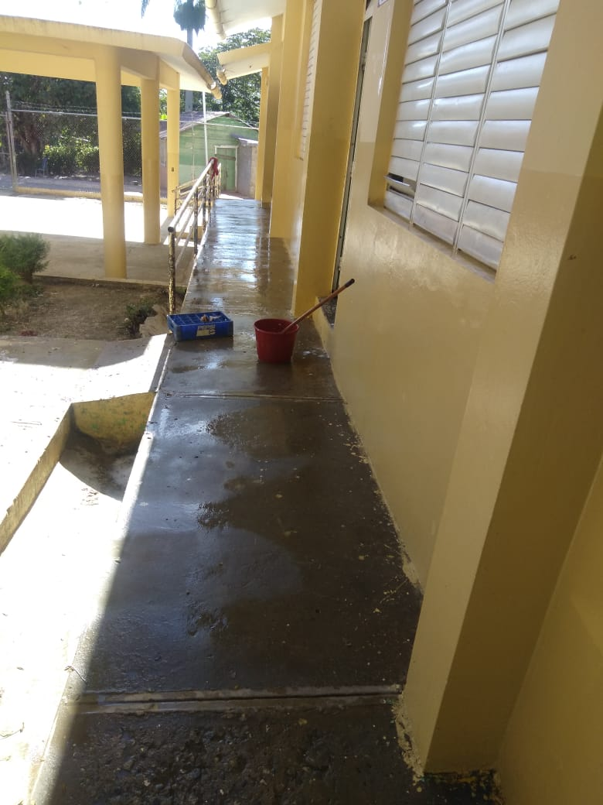

Imagen de materiales de limpieza comprado con los fondos del centro educativo.
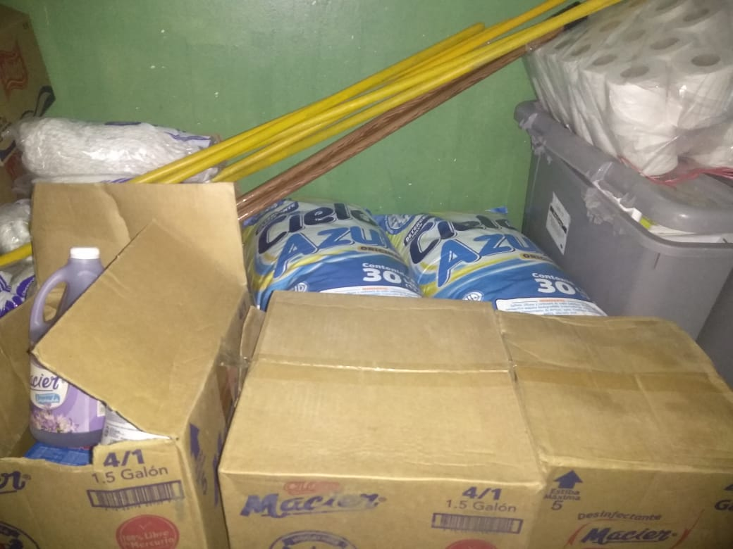

Imagen de la cocina del centro educativo en las condiciones que se encuentra.
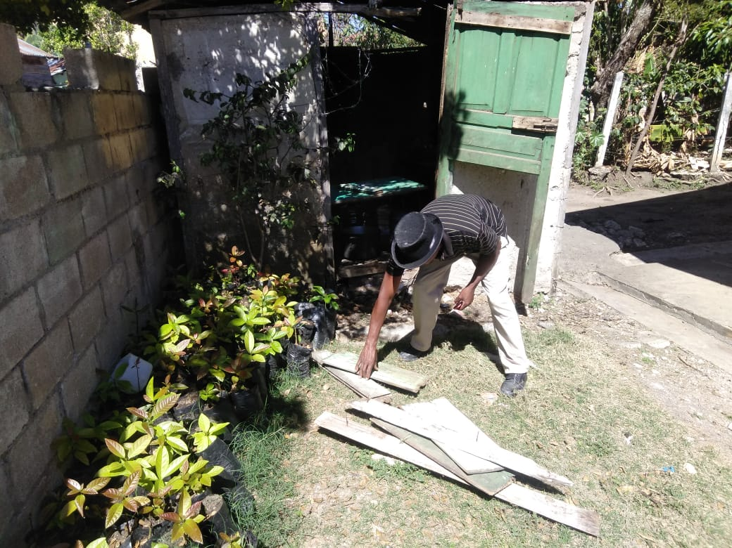

Algunas imágenes de facturas y cheques de compra realizadas.
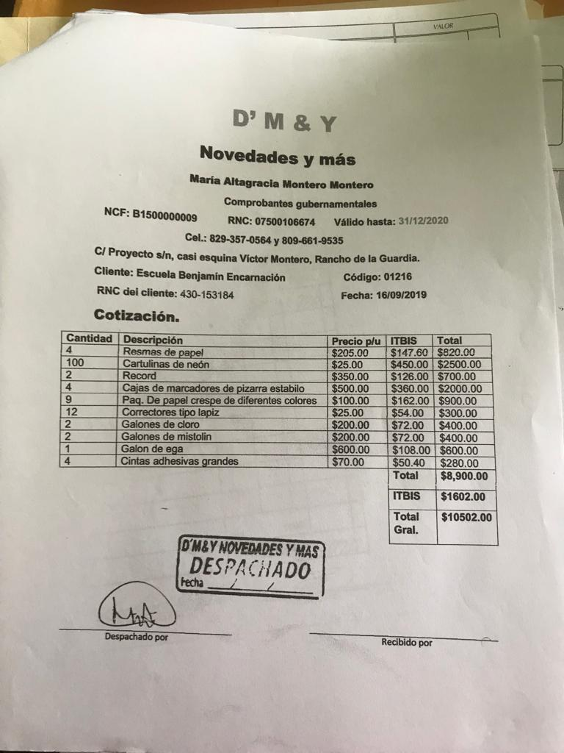

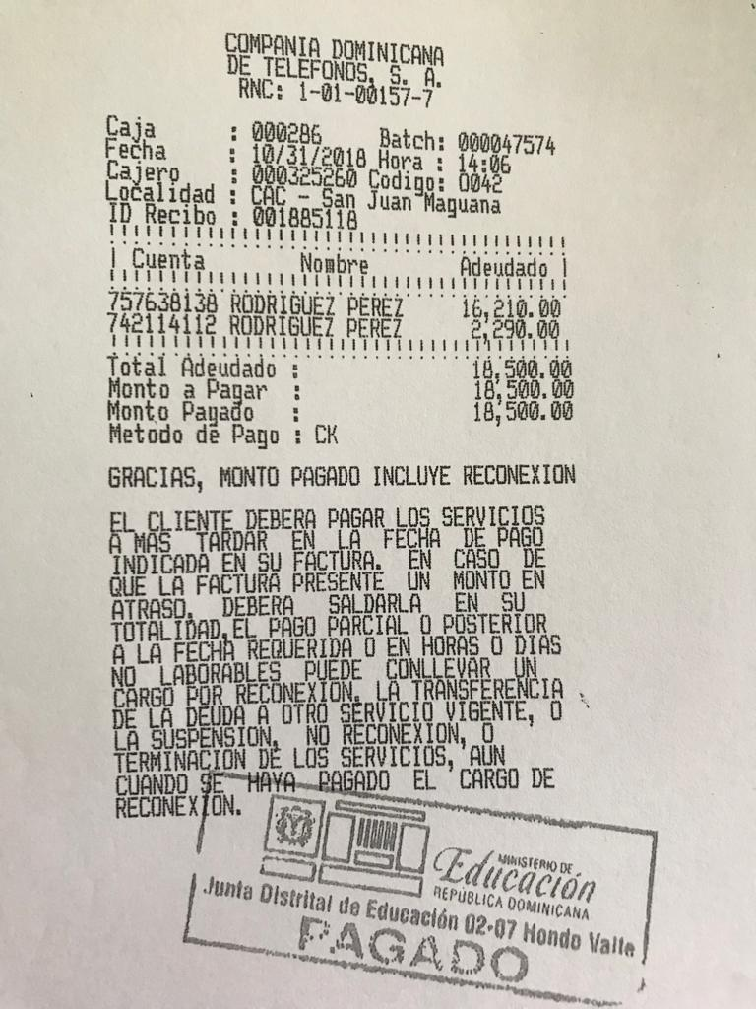

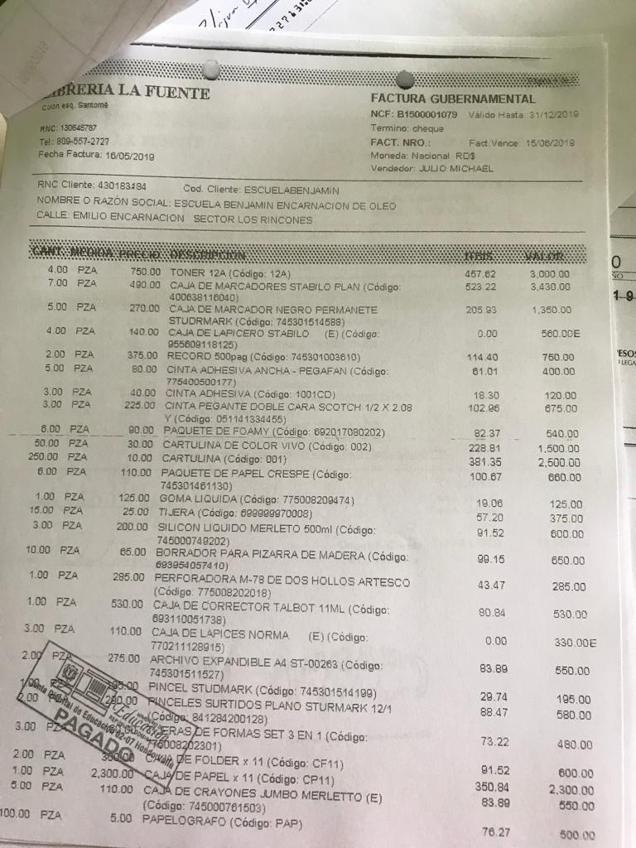

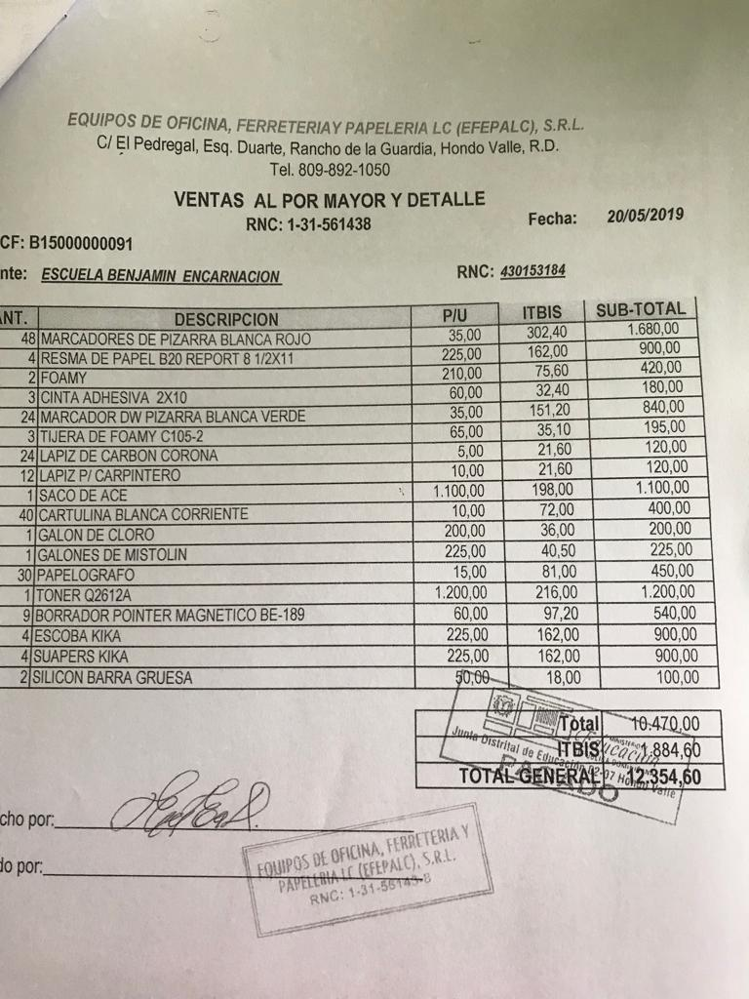

Impacto de los Recursos Invertidos
Los recursos descentralizados invertidos pueden tener un impacto significativo en una variedad de áreas, incluyendo la economía, la educación, la salud, la infraestructura y el bienestar social. Algunos de los impactos positivos incluyen:
Crecimiento económico: la inversión en recursos descentralizados aumenta la actividad económica en una región determinada, lo que puede generar más empleos y oportunidades de negocio.
Mejora de la infraestructura: la inversión en infraestructura mejora la conectividad y el acceso a servicios públicos, como agua potable, electricidad, transporte y comunicaciones.
Mejora de la educación: la inversión en la educación mejora la calidad de la enseñanza y el acceso a la educación, lo que aumenta la capacidad de las personas para obtener empleos mejor remunerados y contribuir al crecimiento económico.
Mejora de la salud: la inversión en la salud mejora el acceso a servicios de atención médica, lo que puede mejorar la salud y el bienestar de las personas y reducir la carga de enfermedades.
Fortalecimiento de la sociedad: la inversión en recursos descentralizados también ayuda a fortalecer la sociedad al mejorar la cohesión social, fomenta la participación ciudadana y mejora los servicios públicos, lo que puede mejorar la calidad de vida de las personas.
Es importante tener en cuenta que el impacto de los recursos descentralizados invertidos dependerá de una variedad de factores, como la cantidad de recursos invertidos, la calidad de las políticas y programas implementados y la capacidad de las instituciones locales para administrar y utilizar los recursos de manera efectiva.
¿Cuáles manifestaciones reales existen de mejoría de la calidad educativa y la calidad de vida del alumnado y del personal que hace vida en el centro educativo?
Existen varias manifestaciones reales de mejoría de la calidad educativa y la calidad de vida del alumnado y del personal que hacen vida en el centro educativo. Algunas de ellas son:
Mejora en los resultados académicos: Uno de los indicadores más obvios de una mejoría en la calidad educativa es un aumento en los resultados académicos de los estudiantes. Esto puede medirse a través de exámenes estandarizados, tasas de graduación y retención de estudiantes, y la cantidad de estudiantes que continúan su educación después de la escuela primaria.
Aumento en la motivación y el compromiso de los estudiantes: Cuando los estudiantes se sienten valorados y apoyados en su aprendizaje, tienden a estar más motivados y comprometidos con su educación. Esto puede manifestarse a través de una mayor participación en las clases y actividades extracurriculares, así como una actitud positiva hacia el aprendizaje.
Mayor satisfacción y bienestar del personal: Cuando los profesionales de la educación se sienten valorados y apoyados en su trabajo, tienden a estar más satisfechos y comprometidos con su trabajo. Esto puede manifestarse a través de una menor tasa de rotación de personal, una mayor colaboración entre los miembros del personal y una cultura escolar más positiva y colaborativa.
Mejora en la infraestructura y los recursos: Una mejoría en la calidad educativa también puede manifestarse a través de una mejora en la infraestructura y los recursos disponibles para los estudiantes y el personal. Esto puede incluir construcción o renovación menores en las aulas, la adquisición de tecnología y equipos modernos, y la disponibilidad de recursos educativos de calidad.
Mayor involucramiento de los padres y la comunidad: Cuando se fomenta una cultura escolar positiva y colaborativa, los padres y la comunidad pueden sentirse más involucrados en la educación de los estudiantes. Esto puede manifestarse a través de una mayor participación en eventos escolares, la creación de programas extracurriculares y la colaboración con la escuela en proyectos comunitarios.
¿Cómo eran las condiciones antes de estos colectivos y como son ahora?
Las condiciones del centro educativo antes de recibir estos colectivos no eran muy buenas que digamos ya que este no contaba con los materiales suficientes para el buen funcionamiento del centro en cuanto a los ámbitos pedagógico, de higiene y de proyecciones extracurriculares del personal que hace vida en él.
Mas sin embargo ahora que contamos con estos colectivos nos permite como escuelas obtener más recursos y tener un mayor control sobre cómo se utilizan esos recursos. En consecuencia, las condiciones de la escuela has mejorado en términos de instalaciones, equipamiento, materiales didácticos y recursos humanos, lo que a su vez puede beneficiar a los estudiantes y mejorar el rendimiento académico.
Sin embargo, los resultados reales pueden variar según muchos factores, como la calidad de la gestión escolar, la transparencia y la cantidad de recursos disponibles.
¿Cómo se adquirían los recursos y materiales antes de recibir los recursos descentralizados?
Antes de la descentralización de recursos educativos, la adquisición de recursos y materiales en los centros educativos solía estar centralizada en el Ministerio de Educación o en las autoridades educativas correspondientes. Esto significaba que los directores de las escuelas y los docentes tenían que hacer solicitudes formales de los recursos y materiales que necesitaban para sus clases y proyectos educativos.
En general, los recursos y materiales se adquirían a través de procesos de licitación pública, en los que se establecían las especificaciones técnicas y se invitaba a los proveedores a presentar ofertas. Los contratos se otorgaban a los proveedores que ofrecían las mejores condiciones de calidad, precio y plazo de entrega.
Por lo tanto, el proceso de adquisición era más burocrático y menos ágil, y los centros educativos tenían menos autonomía en la gestión de sus recursos y materiales educativos. Con la descentralización, los centros educativos tienen más libertad para administrar sus recursos y materiales, lo que les permite adaptarse mejor a sus necesidades específicas.
¿Cómo se adquieren los recursos ahora con los recursos descentralizados?
En los centros educativos con recursos descentralizados, la adquisición de recursos y materiales se lleva a cabo de manera autónoma por parte del propio centro educativo. Esto significa que el centro educativo tiene la responsabilidad de gestionar y administrar sus propios recursos para adquirir los materiales necesarios para el desarrollo de sus actividades educativas.
Para adquirir los recursos y materiales, los centros educativos deben seguir los siguientes pasos:
Planificación: El centro educativo debe planificar las necesidades de recursos y materiales que requiere para el desarrollo de sus actividades educativas, identificando los objetivos y metas a alcanzar.
Presupuesto: Una vez establecidas las necesidades de recursos y materiales, el centro educativo debe elaborar un presupuesto que le permita conocer cuánto dinero dispone para adquirir los materiales necesarios.
Selección de proveedores: El centro educativo debe buscar y seleccionar proveedores que ofrezcan los materiales necesarios, teniendo en cuenta la calidad, el precio y la fiabilidad.
Adquisición de los materiales: Una vez seleccionados los proveedores, el centro educativo debe proceder a la adquisición de los materiales, realizando los pedidos correspondientes y llevando a cabo los procedimientos de compra necesarios.
Recepción y control de calidad: Una vez recibidos los materiales, es necesario comprobar que se corresponden con los pedidos realizados y que cumplen con las especificaciones y requisitos de calidad establecidos.
Almacenamiento y distribución: Finalmente, el centro educativo debe almacenar los materiales de forma adecuada y distribuirlos a los diferentes departamentos o áreas en función de las necesidades de cada uno.
Es importante destacar que, en los centros educativos con recursos descentralizados, la gestión de los recursos y materiales debe ser transparente y estar sujeta a los principios de eficiencia, eficacia y economía.
¿Qué participación tenia la sociedad local en el abastecimiento de bienes y servicios en la institución educativa antes de recibir los recursos descentralizados?
La participación de la sociedad local en el abastecimiento de bienes y servicios en una institución educativa antes de recibir los recursos descentralizados puede variar según el contexto y la situación específica de la escuela en cuestión. Sin embargo, es común que en muchos casos la sociedad local tenga una participación en la provisión de bienes y servicios en las escuelas, especialmente en áreas rurales o comunidades pequeñas.
Por ejemplo, en algunas comunidades, los padres de familia pueden colaborar en la construcción de aulas y otros espacios escolares, así como en la provisión de materiales y suministros para la escuela. También pueden ofrecer su tiempo y habilidades para apoyar en la gestión y administración de la escuela, como en la organización de eventos escolares, la supervisión de actividades extracurriculares y la participación en comités de padres y maestros.
En otros casos, la comunidad local puede proveer servicios básicos como la limpieza y mantenimiento de la escuela, la preparación de alimentos para los estudiantes o el transporte escolar. Estas actividades pueden ser llevadas a cabo por cooperativas o asociaciones locales que trabajan en colaboración con la escuela y las autoridades educativas.
Es importante destacar que la participación de la sociedad local en la provisión de bienes y servicios en la escuela puede variar dependiendo de factores como el acceso a recursos, la disponibilidad de mano de obra y la capacidad organizativa de la comunidad. Además, la descentralización de recursos y la transferencia de responsabilidades a nivel local pueden tener un impacto significativo en la participación de la sociedad local en la gestión y provisión de servicios en la escuela.

¿Qué participación tenía la sociedad local en el abastecimiento de bienes y servicios en la institución educativa después de recibir los recursos descentralizados?
La participación de la sociedad local en el abastecimiento de bienes y servicios en una institución educativa puede variar dependiendo del contexto y las políticas específicas de descentralización en vigor en la región o país.
En general, cuando una institución educativa recibe recursos descentralizados, se espera que la comunidad local tenga una mayor participación en el proceso de toma de decisiones y en la gestión de los recursos. Esto puede incluir la elaboración de planes y proyectos de mejora de los servicios educativos, la selección y contratación de proveedores locales para el abastecimiento de bienes y servicios, y la supervisión y evaluación de la calidad de los servicios recibidos.
En algunos casos, la descentralización puede implicar la transferencia de responsabilidades y recursos directamente a las comunidades locales, lo que les permite tener un mayor control sobre la gestión de la educación en su área. Esto puede incluir la creación de comités escolares o consejos de padres y maestros para la toma de decisiones y la gestión de recursos.
En general, la participación de la sociedad local en el abastecimiento de bienes y servicios en una institución educativa después de recibir recursos descentralizados puede ser beneficiosa para la calidad de la educación, ya que permite una mayor participación y control por parte de la comunidad local y puede fomentar una mayor responsabilidad y compromiso de los actores locales en la mejora de la educación.
Lecciones Aprendidas
Cosas que se han hecho bien, que son susceptibles de ser mantenidas en el tiempo con los recursos descentralizados.
Hay varias cosas que se han hecho bien y que podrían ser mantenidas en el tiempo con recursos descentralizados. como:
Enfoque en la sostenibilidad: Muchas organizaciones están comenzando a centrarse en la sostenibilidad y la responsabilidad social corporativa. Esto es importante para garantizar que las escuelas y las comunidades puedan seguir prosperando en el futuro. Este enfoque en la sostenibilidad puede ser mantenido a largo plazo con recursos descentralizados, ya que cada centro puede hacer su parte para proteger el medio ambiente y apoyar a las comunidades locales.
Inversión en tecnología: La inversión en tecnología ha permitido a los docentes mejorar su eficiencia en la práctica pedagógica. Esto es importante para mantenerse actualizado. La inversión en tecnología puede ser mantenida a largo plazo con recursos descentralizados, ya que el centro educativo puede hacer una inversión en los recursos tecnológicos que sean adecuados para sus necesidades con el presupuesto disponible.
Cultura de la innovación: La cultura de la innovación es importante para fomentar nuevas ideas y soluciones creativas a los problemas. Esto puede ser mantenido a largo plazo con recursos descentralizados, ya que el centro educativo puede fomentar una cultura de la innovación y el pensamiento creativo en su localidad.
Participación ciudadana: La participación ciudadana es importante para garantizar que los líderes y los centros educativos se mantengan responsables y receptivos a las necesidades de la comunidad. La participación ciudadana puede ser mantenida a largo plazo con recursos descentralizados, ya que el centro puede hacer su parte para involucrarse en su comunidad y tener una voz en la toma de decisiones.
Educación: La educación es el punto más importante para garantizar que las personas tengan las habilidades y conocimientos necesarios para tener éxito en el mundo moderno. La educación puede ser mantenida largo plazo con recursos descentralizados, ya que MINERD y el centro educativo pueden hacer una inversión en la educación que sea adecuada para sus necesidades y presupuesto. Además, se pueden fomentar iniciativas de educación colaborativas y comunitarias para compartir recursos y conocimientos entre las personas de la comunidad.
Cosas que se han hecho mal con los recursos descentralizados y que deben ser descontinuadas en los centros educativos.
La descentralización de recursos en los centros educativos tiene como objetivo mejorar la calidad de la educación y la gestión escolar. Sin embargo, esto presenta desafíos y problemas si no se implementa correctamente. Algunas cosas que se han hecho mal con los recursos descentralizados en algunos centros educativos y que deben ser descontinuadas son:
Falta de transparencia y rendición de cuentas: La descentralización de recursos en los centros educativos puede llevar a una falta de transparencia y rendición de cuentas en la gestión de los recursos. Es importante establecer mecanismos claros y efectivos de control y supervisión para garantizar que los recursos se utilicen de manera efectiva y se rindan cuentas a la comunidad educativa ya que tenemos entendido que en algunos centros no se hace la rendición de cuentas.
Falta de planificación y coordinación: La descentralización de recursos en los centros educativos puede llevar a una falta de planificación y coordinación efectivas entre las diferentes unidades o departamentos de la escuela. Es importante establecer planes y objetivos claros, y coordinar las actividades de las diferentes unidades para garantizar que los recursos se utilicen de manera efectiva.
Falta de capacitación y recursos: Los directivos y docentes encargados de la gestión de los recursos descentralizados en los centros educativos necesitan contar con las habilidades y los recursos necesarios para hacerlo de manera efectiva. La falta de capacitación y recursos puede limitar la capacidad de estos actores para cumplir con sus responsabilidades, lo que puede tener un impacto negativo en la calidad de la educación.
Falta de participación y consulta: La descentralización de recursos en los centros educativos también puede llevar a una falta de participación y consulta de la comunidad educativa, incluyendo a los estudiantes, padres de familia y personal escolar. Es importante involucrar a la comunidad educativa en el proceso de gestión de los recursos para asegurar que las decisiones sean informadas y respondan a las necesidades y expectativas de la comunidad.
En resumen, para asegurar que la descentralización de recursos en los centros educativos sea efectiva, es importante establecer mecanismos claros de control y supervisión, planificar y coordinar efectivamente las actividades, proporcionar capacitación y recursos adecuados, e involucrar a la comunidad educativa en el proceso de gestión de los recursos.
Prácticas que han contribuido al progreso de la educacion con los recursos descentralizados.
El uso de recursos descentralizados en la educación ha permitido la implementación de diversas prácticas que han contribuido al progreso de la educación. Algunas de estas prácticas son:
Uso de tecnología: El uso de dispositivos tecnológicos como tabletas y computadoras portátiles ha permitido a los estudiantes acceder a información y recursos educativos de manera más eficiente. Además, el uso de software educativo y herramientas en línea ha mejorado la calidad del aprendizaje.
Enfoque en el aprendizaje personalizado: Los recursos descentralizados han permitido a los docentes diseñar planes de estudio y actividades de aprendizaje adaptadas a las necesidades individuales de los estudiantes.
Aprendizaje basado en proyectos: Los recursos descentralizados han permitido a los estudiantes trabajar en proyectos que les interesen, lo que ha mejorado su motivación y compromiso con el aprendizaje.
Aprendizaje colaborativo: Los recursos descentralizados han permitido a los estudiantes trabajar en equipo y colaborar en proyectos, lo que ha mejorado su capacidad para resolver problemas y tomar decisiones en grupo.
Evaluación formativa: Los recursos descentralizados también han permitido a los docentes implementar evaluaciones formativas, lo que les permite obtener retroalimentación continua sobre el progreso de los estudiantes y ajustar su enfoque pedagógico en consecuencia.
En resumen, el uso de recursos descentralizados en la educación ha permitido la implementación de prácticas innovadoras que han mejorado el aprendizaje y el desarrollo de habilidades en los estudiantes.
Prácticas que han paralizado el progreso de la educacion en los centros educativos con el uso de los recursos descentralizados.
Existen diversas prácticas que pueden haber paralizado el progreso de la educación en los centros educativos con el uso de los recursos descentralizados. Algunas de ellas podrían ser:
Falta de planificación adecuada: Si los recursos descentralizados no se utilizan de manera planificada y estratégica, es posible que no se logren los objetivos educativos deseados. La falta de una planificación adecuada puede llevar a una distribución inadecuada de los recursos, lo que puede paralizar el progreso de la educación en los centros educativos.
Falta de supervisión y control: Los recursos descentralizados deben ser supervisados y controlados para asegurar su correcta utilización. Si no se establecen mecanismos de supervisión y control, es posible que los recursos se utilicen de manera inadecuada o se desvíen de su objetivo original, lo que puede afectar negativamente el progreso de la educación.
Falta de capacitación: Es importante que los docentes y el personal administrativo estén capacitados para utilizar adecuadamente los recursos descentralizados. Si no se proporciona la capacitación necesaria, es posible que los recursos no se utilicen de manera efectiva y eficiente, lo que puede paralizar el progreso de la educación.
Falta de participación de la comunidad educativa: Los recursos descentralizados deben ser gestionados de manera participativa, involucrando a la comunidad educativa en su distribución y utilización. Si no se involucra a la comunidad educativa, es posible que los recursos no se utilicen de manera adecuada y efectiva, lo que puede afectar negativamente el progreso de la educación.
Falta de transparencia: Es importante que la gestión de los recursos descentralizados sea transparente y que se rindan cuentas sobre su utilización. Si no se establece un sistema transparente y de rendición de cuentas, es posible que se produzcan situaciones de corrupción y mal uso de los recursos, lo que puede paralizar el progreso de la educación en los centros educativos.
Lujos que no debe darse la administración de recursos públicos.
La administración de recursos públicos debe ser responsable y transparente, y por lo tanto, no debe darse lujos innecesarios que no estén justificados por las necesidades del servicio público o que no sean esenciales para el desempeño de las funciones gubernamentales. Algunos ejemplos de lujos que no deben darse en la administración de recursos públicos incluyen:
Gastos excesivos en viajes y alojamiento: La administración de recursos públicos debe ser frugal en los gastos de viajes y alojamiento, y sólo se deben realizar aquellos viajes que sean necesarios y justificados por el interés público.
Gastos en vehículos de lujo: Los vehículos que se utilicen para fines gubernamentales deben ser adecuados para la tarea y no deben ser de lujo o excesivamente costosos.
Gastos en obras de arte y decoración lujosas: Los gastos en obras de arte y decoración deben ser limitados y justificados por la necesidad de mejorar el ambiente de trabajo y no por razones estéticas o de estatus.
Gastos en eventos y cenas de lujo: Los eventos y cenas que se organicen deben ser modestos y adecuados para los fines del evento, y no deben ser excesivamente costosos o lujosos.
En resumen, la administración de recursos públicos debe ser responsable y transparente, y los gastos que se realicen deben ser justificados por las necesidades del servicio público y no por razones de lujo o estatus.
Proyecciones
Descentralización en los próximos 20 años.
La proyección de recursos descentralizados en centros educativos en los próximos 20 años dependerá de muchos factores, como la situación económica global, las políticas gubernamentales, las tendencias demográficas y educativas, los avances tecnológicos y otros factores.
Sin embargo, se espera que la descentralización de recursos en centros educativos pueda tener un impacto positivo en la calidad de la educación y en la satisfacción de las necesidades específicas de las comunidades locales. La descentralización puede implicar la transferencia de recursos y poder de las autoridades centrales a los gobiernos locales o directamente a los centros educativos, lo que permitiría una mayor flexibilidad en la gestión de los recursos y en la toma de decisiones, así como una mayor participación de los padres de familia, estudiantes y docentes en la formulación y ejecución de políticas educativas.
Además, la descentralización de recursos en centros educativos puede permitir una mayor inversión en tecnología y en la formación de docentes, lo que podría mejorar la calidad de la educación y aumentar la competitividad de los estudiantes en el mercado laboral.
En conclusión, la proyección de recursos descentralizados en centros educativos en los próximos 20 años dependerá de muchos factores, pero se espera que la descentralización pueda tener un impacto positivo en la calidad de la educación y en la satisfacción de las necesidades específicas de las comunidades locales.
Acciones que se deben alcanzar.
La descentralización de recursos en los centros educativos permite una mayor autonomía en la gestión de estos. Algunas acciones que se pueden alcanzar con estos recursos son:
Mejora de la infraestructura: Los centros educativos pueden utilizar los recursos descentralizados para mejorar su infraestructura, como la construcción o renovación de aulas, la instalación de equipos de aire acondicionado, la reparación de techos y paredes, entre otros.
Adquisición de materiales y equipos: Los centros educativos pueden utilizar los recursos descentralizados para adquirir materiales y equipos necesarios para el desarrollo de las actividades educativas, como libros de texto, equipos audiovisuales, material deportivo, entre otros.
Capacitación de docentes: Los centros educativos pueden utilizar los recursos descentralizados para la capacitación de sus docentes, con el fin de mejorar la calidad de la enseñanza que se imparte a los estudiantes.
Mejora del servicio de alimentación: Los centros educativos pueden utilizar los recursos descentralizados para mejorar el servicio de alimentación que se ofrece a los estudiantes, con la finalidad de garantizar una alimentación saludable y equilibrada.
Apoyo a actividades extracurriculares: Los centros educativos pueden utilizar los recursos descentralizados para apoyar actividades extracurriculares, como excursiones, eventos culturales, deportivos, entre otros, que complementen la formación de los estudiantes.
Es importante destacar que la gestión de los recursos descentralizados debe ser transparente y estar sujeta a la rendición de cuentas por parte de las autoridades educativas y de los directivos de los centros educativos, para garantizar el uso eficiente y efectivo de los mismos en beneficio de la comunidad educativa.

Acciones que es necesario sustituirla.
Existen diversas acciones que podrían ser sustituidas o mejoradas en los centros educativos con el uso de recursos descentralizados. Algunas de estas acciones podrían incluir:
El uso de materiales educativos obsoletos.
Compra a suplidores que no estén al día con sus papeles en la DGII
Compra de materiales de baja calidad.
Uso de los recursos en actividades independientes a las educativas.
Mala administración de los recursos descentralizados en los centros educativos.
Como alcanzar metas en el centro educativo con los recursos descentralizados.
Para lograr metas en un centro educativo utilizando recursos descentralizados, es importante seguir los siguientes pasos:
Definir las metas: Lo primero que se debe hacer es definir las metas a alcanzar. Estas metas deben ser específicas, medibles, alcanzables, relevantes y con un plazo determinado.
Identificar los recursos disponibles: Luego, es importante identificar los recursos que están disponibles en el centro educativo y que puedan ser utilizados para alcanzar las metas establecidas. Estos recursos pueden incluir el presupuesto asignado, el personal disponible, las instalaciones, el equipo y los materiales.
Priorizar los recursos: Una vez identificados los recursos disponibles, es necesario priorizarlos en función de su importancia para lograr las metas establecidas y de su disponibilidad.
Desarrollar un plan de acción: Una vez que se han definido las metas, identificado los recursos y priorizado los recursos, es necesario desarrollar un plan de acción detallado que incluya las actividades necesarias para alcanzar las metas, los recursos necesarios para cada actividad y los plazos para cada una de ellas.
Monitorear y evaluar el progreso: Es importante monitorear y evaluar el progreso del plan de acción para asegurarse de que se están alcanzando las metas establecidas y de que se están utilizando adecuadamente los recursos disponibles. En caso de ser necesario, se deben realizar ajustes al plan para mejorar el desempeño.
Comunicar los resultados: Es importante comunicar los resultados a todas las partes interesadas, incluyendo al personal del centro educativo, los estudiantes, los padres de familia y la comunidad en general. Esto ayudará a mantener el compromiso y el apoyo de todas las partes involucradas en el proceso de lograr las metas establecidas.
Conclusión
En conclusión, el uso de recursos descentralizados en los centros educativos puede tener varios beneficios, como aumentar la eficiencia en la gestión de los recursos, empoderar a las comunidades educativas y fomentar la participación activa de los estudiantes y padres de familia en la toma de decisiones. Sin embargo, también puede presentar algunos desafíos, como la necesidad de establecer sistemas de control y supervisión adecuados para garantizar el buen uso de los recursos y la necesidad de asegurar la equidad en el acceso a los mismos. En general, el uso de recursos descentralizados en los centros educativos puede ser una estrategia valiosa para mejorar la calidad de la educación y promover la participación ciudadana en el ámbito educativo.

Citas y Referencias Bibliográficas.
Descentralización: Matías, Domingo Estado de Situación de la Descentralización Municipalizada en República Dominicana 1996-2012, Primera Edición, págs. 31-32, Santo Domingo de Guzmán, febrero 2013 Fuente grafica; http://www.regionalcentrelacundp.org/images//stories/DESCENTRALIZACION/herramientas/Lineamientos%20Descentralizacion.pdf
Primera Edición: abril 2008, Santo Domingo, Rep. Dom. (3) Dennis Rondinelli, “Analyzing Decentralization Policies in Developing Countries: A Political Economy Framework”, Development and Change, Vol. 20 (1989); (4) Ziccardi, Alicia.
http://www.regionalcentrelac-undp.org/images//stories/DESCENTRALIZACION/herramientas/Lineamientos%20Descentralizacion.pdf ENFOQUES DEL PROCESO
Ask Al

